Première demande :

**PARTIE DETECTION :**

* **IF FILE : xgSocket OK** 🡪 **OK : green color everything is ok**
* **AND FILE cellsStatus.data** 🡪 **OK**
* **If file xgsocket OK 🡪**
* **And file cellsStatus.data** 🡪 **NOK : display this message in the box**

|  |
| --- |
| **E7: Error detected with detection cells** |

* **If file xgSocket NOK 🡪**
* **And file cellsStatus.data NOK 🡪 red color**

**: display this message in the box**

|  |
| --- |
| **E1: No communication with camera controller** |

**We have un example in the 2 screen: with error E1**

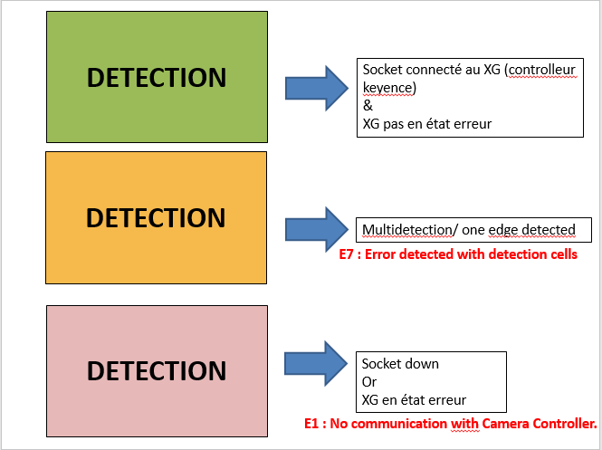

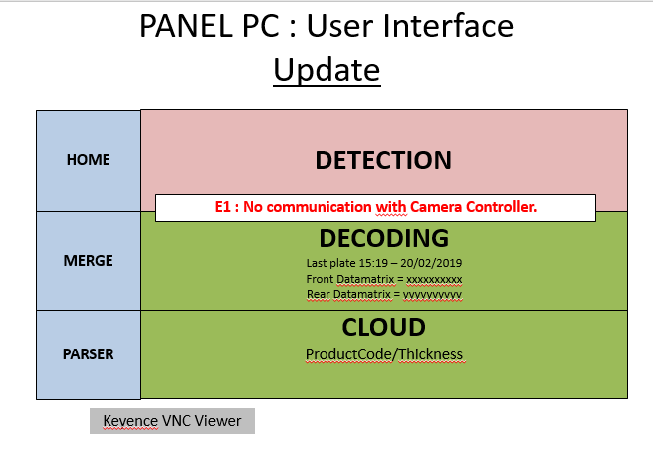

**PARTIE DECODING :**

* **IN THE FILE camera-interface.log : if Front Datamatrix= (different 0) or Rear Datamatrix = ( different 0)** 🡪 **is ok ( green color )**
* **If in the file camera-interface.log : if Front Datamatrix= 0000000000 or Rear Datamatrix = 0000000000** 🡪 **(TWO FILE = 0000000000) :**

**Yellow color: error and display this box 🡪**

|  |
| --- |
| **E9 : Last plate undecoded or not e-marked** |

**MERGE INTERFACE :**

**Les plateaux de verre passent dans la chaine de l’usine suivant cette direction**

**Chaque verre contient des flash code (carré rouge) à l’avant et à l’arrière du plateau, il faut vérifier soit à l’avant ou à l’arrière (un des deux)**

Par exemple ici dans la capture : le plateau numéro **101760876** (ligne 51 du fichier camera-interface.log) et le plateau numéro **101760877** (ligne 52 du fichier camera-interface.log), c’est deux plateau diffèrent

Dans secondary on affiche le dernier plateau de la suite donc ici c’est le **101760877 (psk c’est le 77 qui arrivé en deuxième position)**

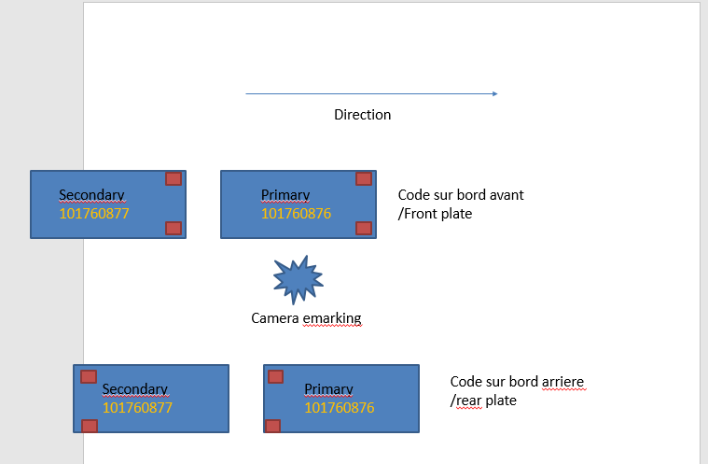

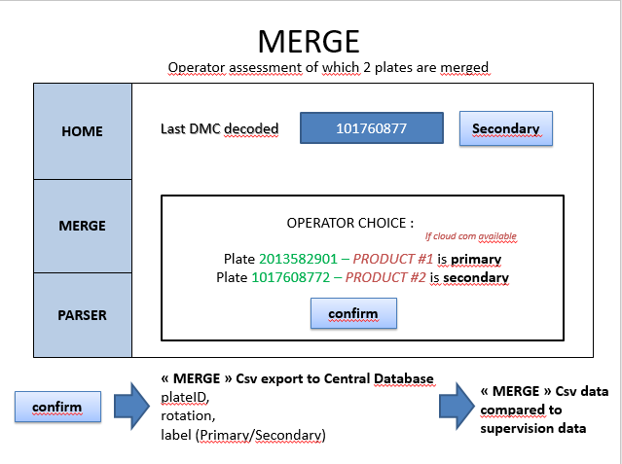

***PRODUCT #1 : chercher le code produit du plateau primary (*2013582901*) dans le log emarking-platform-interface.log***

***PRODUCT #2 : chercher le code produit du plateau secondary (*1017608772*) dans le log emarking-platform-interface.log***

***Last DMC decoded : chercher sur bord avant ,si le code existe afficher le ,sinon afficher le bord arriere***

***OPERATOR choice***

***plate: chercher sur bord avant ,si le code existe afficher le ,sinon afficher le bord arriere***

***plate: chercher sur bord avant ,si le code existe afficher le ,sinon afficher le bord arriere***

***Export csv file : chercher sur bord avant ,si le code existe afficher le ,sinon afficher le bord arriere***